目录
一、 基本分析 1
（一）、宏观经济分析 1
1.国内经济环境 1
2.国际经济环境 2
（二）、行业分析 3
1.行业景气度缓慢回升 3
2.商务部千家商业指数回升 3
3. 百家重点零售企业销售增速缓慢回升 4
4.估值见底，耐心等待四季度消费增速回升 5
5.对比海外市场估值，国内零售行业估值逐步接轨 8
（三）、个股分析— —苏宁电器 9
1.资产负债率 9
2.利润率 10
3.收入与利润增长率 10
4.主要财务比率 11
二、 技术分析 11
（一）、月线分析 11
（二）、周线分析 13
三、 总结 15

苏宁电器股票投资分析
（002024）

基本分析

（一）、宏观经济分析

1.国内经济环境
（1）.GDP情况
2012年我国第一季度经济增速有所回落，但任处在合理适度增长空间。虽然仍然存在稳定出口难度较大，一些企业特别是小微型企业经营困难增多，部分行业效益下滑，物价上涨压力等问题，但总体的经济形势还是看好，经济条件也不算太差。中国依旧保持着比较持续和稳定、高速的GDP增长。
根据统计局最新公布的我国第一季度数据显示，一季度国内生产总值107995亿元，按可比价格计算，同比增长8.1%。从环比看，一季度国内生产总值增长1.8%。
（2）.CPI情况
随着国家调控通胀政策的陆续落实，CPI自2011年7月6.5%的高位逐步回落，2012年5月CPI降为3 %，其中，食品价格上涨6.4%，消费品价格上涨3.6%，已经环比出现较大程度下行。我们预计CPI指数在今年上半年仍然呈现趋势性下降态势。2012年4月消费者信心指数和消费者预期指数双双回落，分别为103和108.5，已经较3月份有所回升。中国消费者整体信心水平仍然处于乐观区间，对国民经济运行状况普遍表示满意。展望三季度，我们认为随着实质性收入分配改革的推进，消费者信心有望继续得到增强。
CPI及RPI指数：
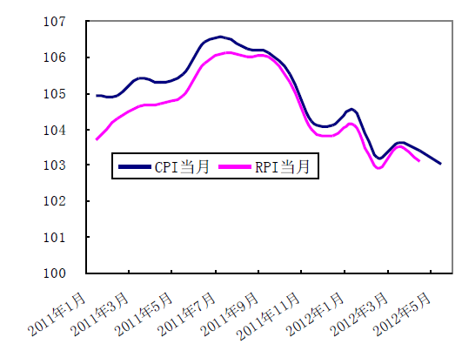
（3）. 货币政策
从2012年2月24日起，中央银行决定下调存款类金融机构人民币存款准备金率0.5个百分点。
存款准备金率的下调，表示国家将放宽货币政策，今年国家将继续采取稳健的货币政策。这对证券市场来说无疑是一个好消息。下调存款准备金率释放流动性的信号，将会对资本市场产生心理上的利好影响。
（4）. 财政政策
国家2012年结构性减税政策主要包括以下五个方面：一是减轻中小企业特别是小微企业税收负担，带动就业和创业，增强经济发展的内生动力。二是继续加大税收政策支持力度，促进保障和改善民生。三是稳步推进营业税改征增值税试点。四是扩大物流企业营业税差额征税试点范围，出台物流企业大宗商品仓储设施用地的城镇土地使用税优惠政策，促进物流业健康发展，降低企业物流成本。五是通过实施较低进口暂定税率等方式，鼓励国内不能生产或性能不能满足要求的先进技术设备、关键零部件以及国内紧缺的重要能源、资源、原材料等产品的进口。
现行的财政税收政策，主要是通过其固有的杠杆作用，对上市公司和证券市场进行间接调控。随着证券市场的不断扩大，股票交易额的大幅增长，来自这个市场的税源与税基也随之扩大，占税收总量的比重也逐渐提高，构成我国税收的新增长点。

2.国际经济环境
目前全球经济复苏趋缓，下行风险加大。主要表现在，发达国家失业率居高不下，市场需求疲弱。尤其是下半年以来，欧洲主权债务危机持续升级，美国长期主权信用评级被下调，国际金融市场反复大幅波动。与此同时，大宗商品价格高位震荡，全球通胀压力增大，新兴经济体国家增长乏力，世界经济又趋低迷。在目前严重的欧债危机条件下，有可能引发全球经济二次触底。
从发展态势看，虽然欧洲主权债务危机仍有可能深化，甚至拖累欧洲乃至全球经济复苏，有可能引发世界经济二次触底。但如果有关国家携手积极有效应对，明年世界经济仍有望维持低速增长态势。

（二）、行业分析

1.行业景气度缓慢回升
2012 年1-5 月，社会消费品零售总额81637 亿元，同比名义增长14.5% 。其中，限额以上企业（单位）消费品零售额38321 亿元，增长15.1%。2012年5 月份，社会消费品零售总额16715 亿元，同比名义增长13.8%，实际增长11%，实际增速回升。其中，限额以上企业（单位）消费品零售额7923 亿元，增长14%。从环比看， 5 月社会消费品零售总额增长0.84%。
按经营单位所在地分，5 月份，城镇消费品零售额14536 亿元，同比增长13.7%；乡村消费品零售额2179 亿元，增长14.3%。
按消费形态分，5 月份，餐饮收入1844 亿元，同比增长12.9%；商品零售14871 亿元，增长13.9%。在商品零售中，限额以上企业（单位）商品零售额7326 亿元，增长14.1%。
分类别看，5月份，限额以上批发和零售业中，食品粮油类增长18.1%，纺织服装类增长19%，金银珠宝类增长18.2%，日用品类增长15.8%，家用电器增长0.50%，家具类增长21.3%。食品、服装增速延续3月份的回升趋势，珠宝在金价大幅回后增速有显著提升。

指标名称 | 2012 年 | 2012 年 | 2012 年 | 2012 年
指标名称 | 1、2 月 | 3 月 | 4 月 | 5 月
服装鞋帽、 | 863 | 679 | 682 | 720
针纺织品类
增长率 | 12.80% | 19.40% | 19.50% | 19.00%
金银珠宝 | 213.5 | 165 | 161 | 180
增长率 | 19.10% | 10.40% | 12.50% | 18.20%
电器和音像 | 414.5 | 413 | 459 | 499
器材类
家具类 | 95 | 111 | 110 | 119
增长率 | 25.00% | 26.10% | 24.00% | 21.30%

2.商务部千家商业指数回升
2012 年4 月份，全国3000 家重点零售企业销售额同比增长8.4％，环比3 月份下降0.3 个百分点，其中百货业态同比增长12.5%，环比提升1.4 个百分点；超市同比增长8.8%，环比提升1.4 个百分点；专业店同比增长4%，环比下降1.8 个百分点。
2012 年4 月份，千家重点零售企业食品销售额同比增长13.1％，环比下降0.9 个百分点；化妆品销售额同比增长9.5％，环比提升1 个百分点；金银珠宝销售额同比增长9.6％，环比增长0.3 个百分点。

商务部千家零售企业2011 年5 月-2012 年4 月份主要商品销售增速
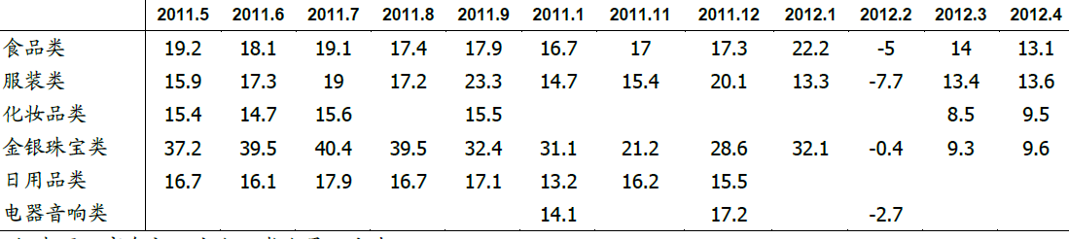

3. 百家重点零售企业销售增速缓慢回升
中华全国商业信息中心的统计数据显示，扣除假期增减因素，在大规模促销活动的带动下，4-5 月份零售额合计同比增长13.94%，虽然相比上年同期的24.11%有很大的差距，但相比一季度有明显的回升。
5 月份，全国百家重点大型零售企业商品零售额同比增长11.04%。分品类看， 食品、服装、日用品、家电等销售增速均相比上月出现回落，增速分别为11.48%、12.16%、9.31%和-3.81%，化妆品增速略低于上年同期。 金银珠宝销售增速则表现出较快的增长，5 月份零售额同比增长20.61%。

2011.05-2012.05 全国百家重点大型零售企业零售额同比增速
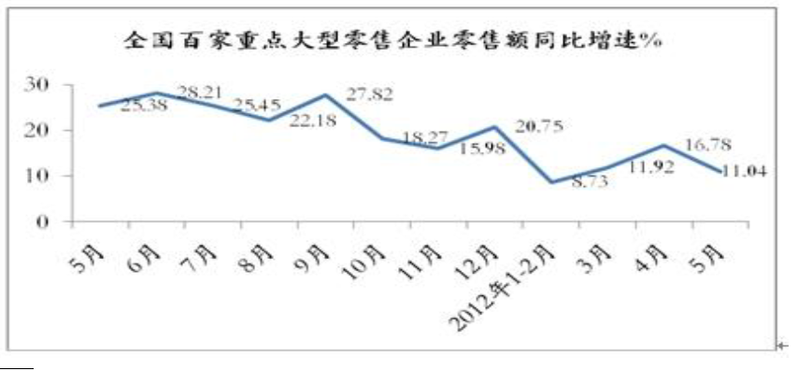

4 月份全国百家重点大型零售企业零售额同比增长16.78%，较去年同期增幅放缓11.44 个百分点，高于2009 年同期水平，扣除价格因素后今年4 月份百家销售累计增速13.38%，略低于09 年水平。

09-12年四月份零售额增速 09-12年四月份扣除通胀后的零售额增速
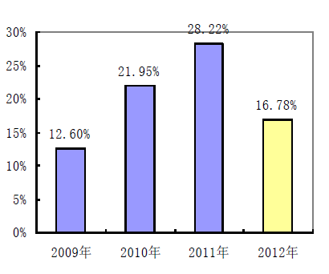
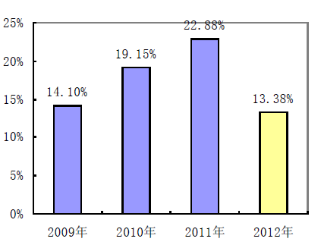

分品类来看，4月金银珠宝累计增速8.79%，为品类中增速最慢品种，食品增速22.29%，较去年放缓不到3个百分点；服装增长20.25%，较去年同期放缓8.7个百分点；家电增长10.63%。

4.估值见底，耐心等待四季度消费增速回升
零售板块经历5月份的下跌，截止2012年6月8日，板块PE（TTM）20.78倍已为年内最低，而上轮板块PE（TTM）最低点是19.02倍，时间为2008年11月07日，尽管05年A股市场跌幅巨大，但在该阶段零售板块的PE（TTM）仍然高达41.07倍。

零售板块估值（TTM）历史走势图

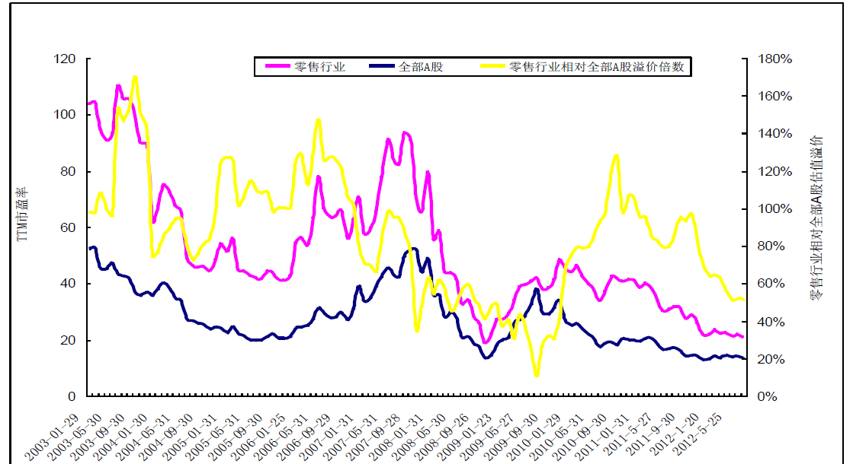

对比2008年和2012年的行业数据和财务指标，我们可以发现当前行业销售增幅好于08年，行业增速回升幅度预计与09年一季度接近。2011年的行业ROE比2007年低两个点，主要是因为07年的总资产周转率更高，表明目前行业自有物业比重提高，抵御风险能力有所增加。而净利润率与2007年基本相当，以上情况说明2012年的行业基本面仍优于2008年，目前的估值水平进一步下滑的概率较低。从技术上来看，截止到2008年11月7日板块指数从最高点下跌了67.23%，持续了10个月，而截止到6月8日，本次板块从最高点下跌了43.15%，持续了19个月，尽管下跌空间小于2008年，但时间已经长于2008年这轮下跌。

零售板块估值及财务指标列举

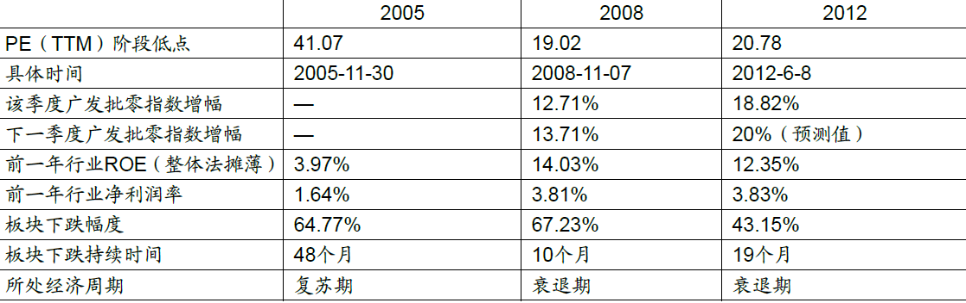

从百货子行业来看，截止2012年6月8日，板块PE（TTM）20.72倍已为年内最低，而上轮板块PE（TTM）最低点是18.27倍，时间为2008年10月31日，尽管04-05年A股市场跌幅巨大，但在该阶段百货板块的PE（TTM）仍然高达52.89倍。

百货行业估值（TTM）历史走势图
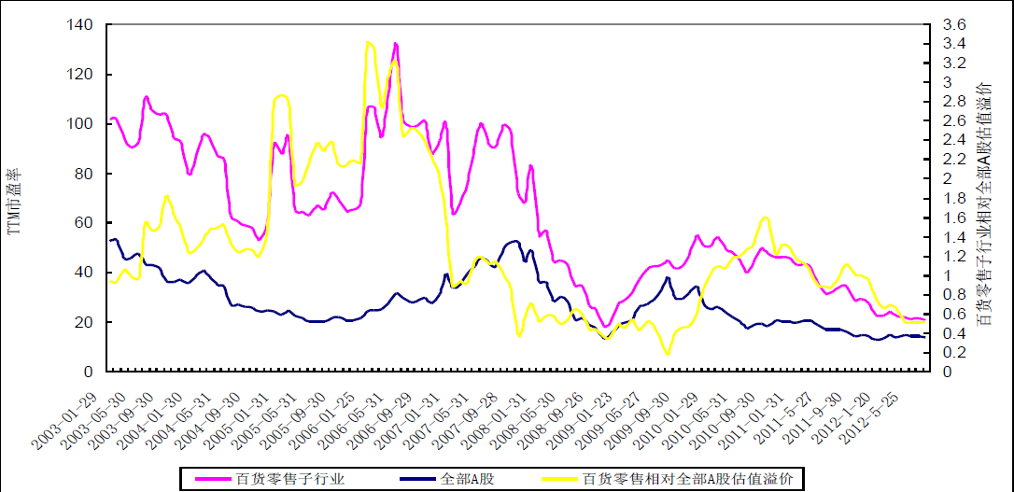

对比2008年和2012年的行业数据和财务指标，我们可以发现百货子行业主要品类销售增幅低于2008年水平，主要是金银珠宝品类回落幅度很大。2011年的百货行业ROE与2007年基本相当，但净利润率较07年有较大幅度的下降，主要是一方面近年来租金持续上升，另一方面竞争进一步加剧导致新开门店得平销平均水平下降培育期拉长所致。
从相对溢价率水平来看，板块溢价率水平较上周下降0.52个百分点，与2009年底溢价率水平相近，为过去30个月新低，并持续位于历史较低水平。分业态来看，百货行业6月8日溢价率51.24%，远低于历史平均水平125.34%，专业连锁溢价率30.51%，低于历史平均水平35.51%，而商业物业的溢价率仍高于历史平均水平。

零售及其子行业2012 年6 月8 日行业估值和溢价水平
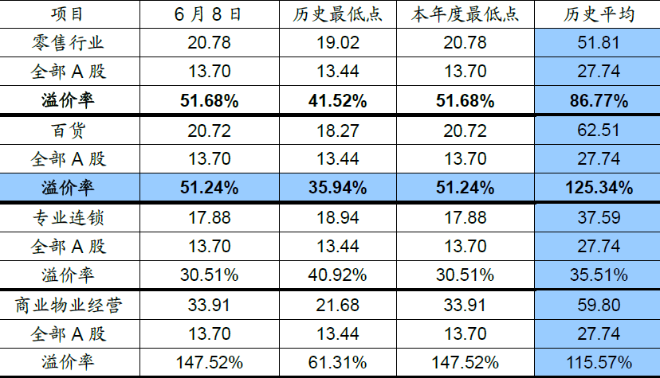

5.对比海外市场估值，国内零售行业估值逐步接轨
从对美国、日本、台湾零售业的研究发现：1、台湾近10 年来PE 估值中枢相对稳定，没有出现下降，近10 年平均估值在26.83；2、美国近20 年估值中枢稳中略有下降，近几年维持在15-20 之间；3、日本零售业可分为两个阶段2006 年以前，估值出现大幅波动，2006 年之后，估值中枢开始比较稳定，PE 平均值在25.23。通过对比，我们发现台湾估值水平处于最高水平，美国其次，日本估值水平最低，回顾国内，1、中国目前PE 估值水平高于美国及日本估值水平，但仍低于台湾零售业市场估值水平；2、中国PS 估值水平略高于日本，但低于美国及台湾的估值水平；3、PB 估值高于美国及日本，但低于台湾PB 水平。

美国、日本、台湾等地区零售行业估值
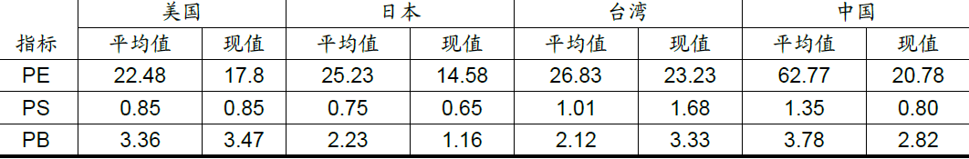
从以上国家和地区的情况来看，随着行业增速的放缓，估值中枢处于下行过程中，但当增速在一个新的水平稳定之后，估值中枢也将稳定，目前广发批零指数增速从25%以上回落至15%以上，而相应的零售估值中枢也从35倍回落至目前的20 倍，估值中枢回落幅度已经高于行业增速回落幅度，有理由相信行业估值中枢将企稳。

（三）、个股分析— —苏宁电器
财务分析及预测

1.资产负债率
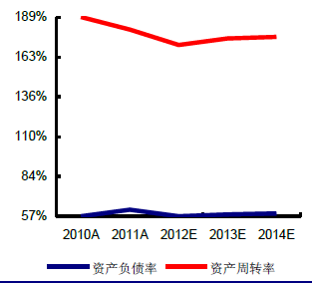
近几年，公司资产负债率渐进下降，表示公司负债水平降低。

2.利润率
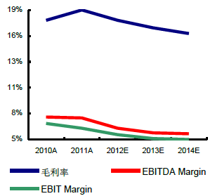
EBITDA Margin— —边际利润率 EBIT Margin— —息税前利润

3.收入与利润增长率
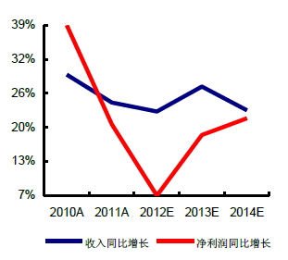
由上图看出收入同比增长降低，净利润同比增长也在降低

4.主要财务比率 单位（%）

 |  | 2010 | 2011 | 2012(E)
偿债能力
 | 资产负债率 | 57.10% | 61.50% | 57.10%
 | 净负债比率 | -100.40% | -91.00% | -109.60%
 | 流动比率 | 1.41 | 1.22 | 1.33
 | 速动比率 | 0.91 | 0.74 | 0.92
营运能力
 | 总资产周转率 | 1.89 | 1.81 | 1.71
 | 应收账款周转率 | 104.03 | 63.73 | 121.67
 | 存货周转率 | 7.85 | 6.65 | 7.77
每股指标（元）
 | 每股收益 | 0.57 | 0.69 | 0.69
 | 每股经营现金流 | 0.55 | 0.94 | 1.81
 | 每股净资产 | 2.62 | 3.19 | 4.01
获利能力
 | 毛利率 | 17.80% | 18.90% | 17.80%
 | 净利率 | 5.40% | 5.20% | 4.60%
成长能力
 | 营业收入 | 29.50% | 24.30% | 22.60%
 | 营业利润 | 40.20% | 18.60% | 7.30%

技术分析

（一）、月线分析

苏宁电器月线
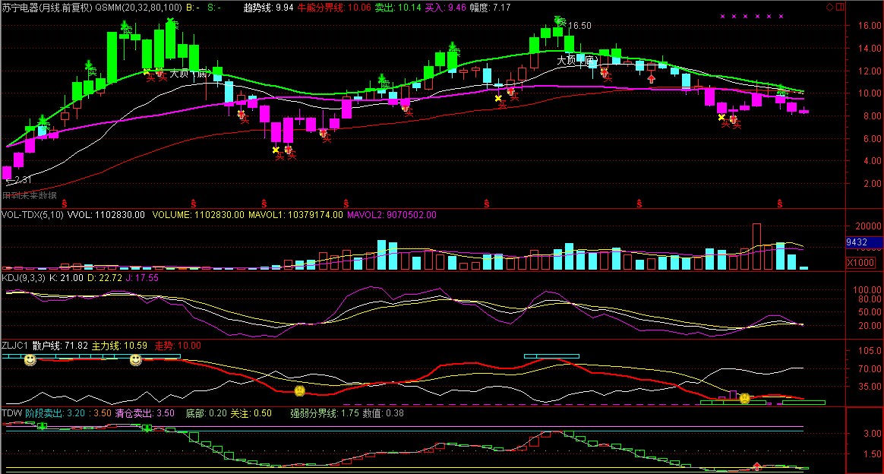

分析：苏宁电器自上市以来不断成长，使得月线底部不断抬高，之前一次各项指标发出月线级别买入信号时2008年的1664，后期间涨幅达4倍以上，而本次各项指标中主力建仓和逃顶王已经发出买入信号，只有KDJ指标还未到位，后势待大盘完成月K线筑底后，坚决执行买入计划.

上证指数月线
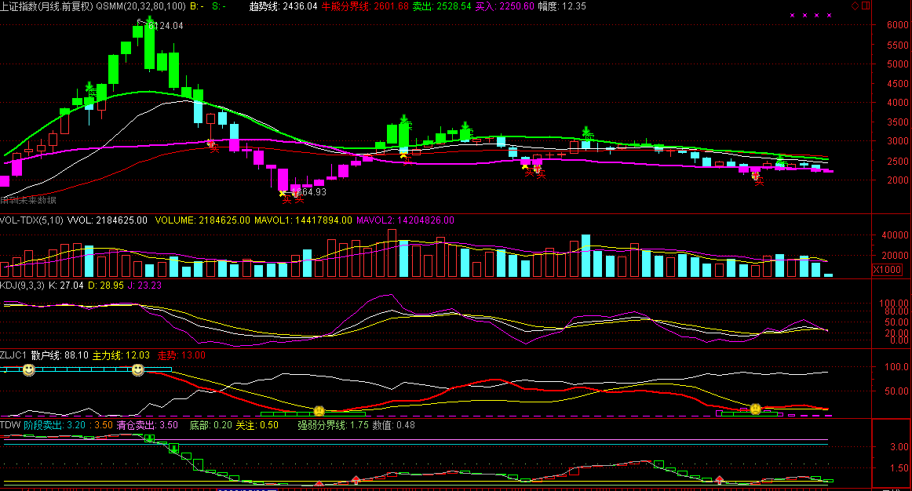

分析：上证综指月K线已经运行出趋势买卖下轨，之前的几次反弹可以说都是大级别行情，目前主力建仓明显，指标在低位徘徊等待大资金进场，当KD线修复至20以下再金叉即可毫不犹豫买入股票。

（二）、周线分析

苏宁电器周线
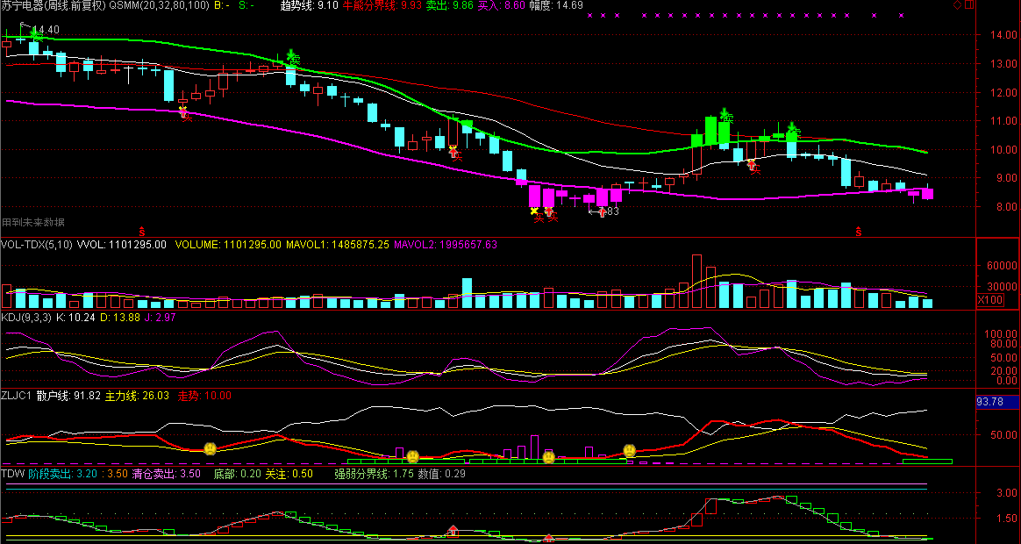
分析：在苏宁电器的周K线上，各项指标均接近买入信号，俗话说地量见地价，股指杀跌动能已经减退，估计有一些先知先觉的大资金已经在此处开始布局，但考虑到大盘尚未完成筑底，个股风险依存，所以还是等大盘见底企稳再介入不妨

上证指数周线
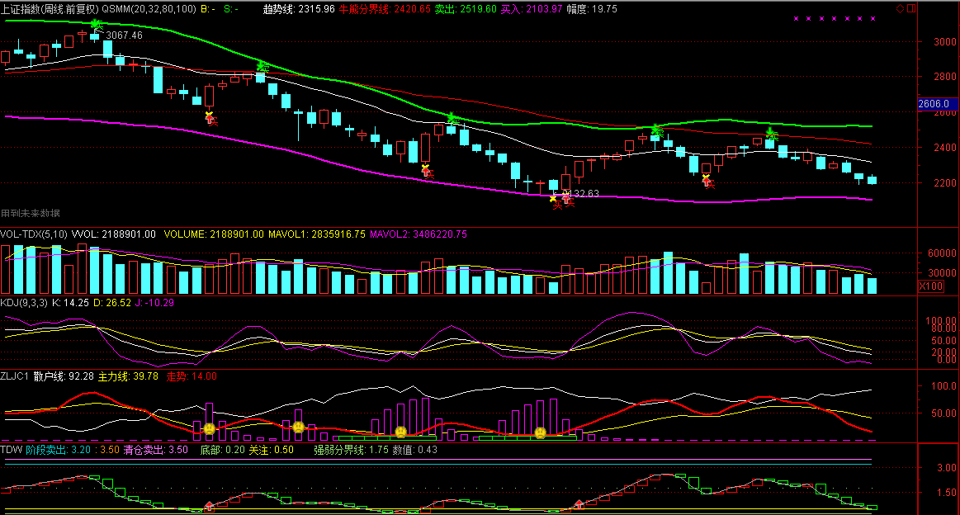

分析：目前上证指数周K线显示股指运行在下降通道中，5日10日均量线向下发散，其中趋势买卖指标和逃顶王指标即将发出买入信号，KDJ也在低位运行，唯一没有发出关注信号的就是主力建仓指标，可以说中期底即将探明

总结
看好全国性扩张的连锁企业，这些企业将在竞争加剧导致的行业集中度提升过程中显著受益并成为真正的赢家，苏宁电器占有绝对优势。该公司在线上线下业务会强调协同发展，从今年以来，体系已经理顺，内部运行模式是清晰的，内部是一个协同的体系。
从财务指标来看，去年苏宁易购日均访问量在150 万左右，转化率12 月底2 点多，客单价在1000 元左右，毛利率为7%。今年4.18 期间，日均IP 访问量在600 万，平均转化率要达到3%以上，客单价有所降低，整体看4 月份的销售为10 亿，5 月份环比有约20%以上的增长，6 月份进一步加大促销力度和新系统上线后，预计二季度整体可以完成40 亿以上的销售。
综合以上分析随着补贴政策的推行，中期业绩有望见底，预计三季度有望迎来较好的投资机会。

